- 化妆品留样室
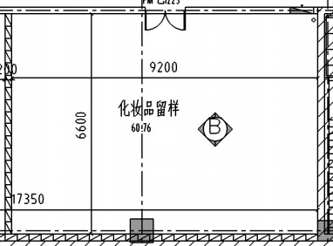
密集架距离上、下边各1.2米，距离左边1.5米，距离右边2米。密集架从右往左安装，右边为前，大约长5.6米、宽3.6米、高2.5米，每架内格板宽约45cm。
要求：电动收缩（配有手摇柄），三面封闭，第一排架子有门。
- 药品常温库
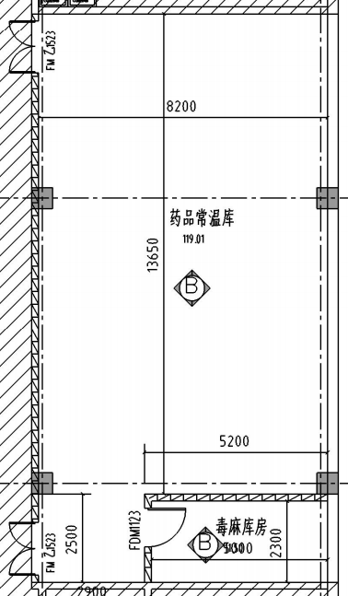
密集架距离上边2.5米、距离下边2米，距离左边2米、距离右边1.5米。密集架从上往下安装，上边为前，大约长9.6米、宽3.2~3.3米、高2.5米，每架内格板宽约45cm。
要求：电动收缩（配有手摇柄），三面封闭，第一排架子有门。

